FASES REQUERIMIENTO DE SOFTWARE

1. DESCRIPCION GENERAL DEL REQUERIMIENTO 2
2. FASE DE FORMALIZACIÓN 2
3. ANALISIS DE REQUISITOS Y REQUERIMIENTOS 3
5. LEVANTAMIENTO DEL REQUERIMIENTO DETALLADO 8
6. DISEÑO DE LA ARQUITECTURA DE SOLUCION 10

DESCRIPCION GENERAL DEL REQUERIMIENTO

PROYECTO | Abogabot.
Nombre Requerimiento: | Despacho de abogados.
Fecha Solicitud: | 20/02/2022.
Responsable(s) Solicitud: | Carlos Ortega Franco.
Dependencia(s) Solicitante: | Despacho de abogados.
Responsable Funcional designado por el equipo de desarrollo de software: | Jorge Alexis Alvarado Ayala.

FASE DE FORMALIZACIÓN

Descripción de la Solicitud
Usuario Solicitante
Es un despacho de abogados que quiere automatizar las demandas de sus clientes, esto lo harán a través de una página web llenando un formulario.

Al momento de llenar el formulario se manda al proceso de pago para finalizar la transacción.

Para dar seguimiento a su demanda, el cliente crea una cuenta en la plataforma y verá el seguimiento de cada una de las actualizaciones del proceso legal.

El administrador del sitio recibe la notificación de una nueva demanda y con los datos llenados del formulario se crea automáticamente el documento legal en formato Word para empezar el proceso.

El administrador recibe el pago y debe de ser capaz de verlo en un dashboard para ver la cantidad de ingresos recibidos.

El administrador actualiza el proceso de la demanda y agrega comentarios en cada paso del proceso.

Al usuario le llegan correos de notificación para saber el avance de su proceso.

La página debe de ser responsive para poderla ver desde el celular.

La preferencia de colores del cliente es azul marino y blanco, pero acepta propuestas.
Líder Funcional
Creación de un sistema para la Automatización de las demandas de los clientes. Una ves que los clientes estén registrados en el sistema podrán realizar el proceso para su demanda y en cuanto la envíen pasara a una pasarela de pago para poder emitir dicha demanda. Después habrá un portal del seguimiento de las demandas, para que los administradores del sistema puedan visualizar dicho seguimiento a las demandas. También se mostrará el seguimiento de cada demanda, pagos, ingresos etc. de forma grafica en un dashboard para la fácil visualización de los datos y las estadísticas que el cliente requiera. Además, que le llegaran notificaciones vía correo electrónico, whats app o cualquier red social que sea de su agrado.

FIRMAS DE ACEPTACIÓN:

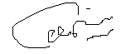
________________________________ _______________________________
Carlos Ortega Franco Jorge Alexis Alvarado Ayala

Dependencia Solicitante Oficina Tecnologías de la Información

ANALISIS DE REQUISITOS Y REQUERIMIENTOS

Fecha Inicio | 22/02/2021 |  | Fecha Final | 24/02/2021
Modelamiento de Negocio
Especifique un diagrama de negocio que permita entender con claridad que parte del negocio se incluye o se modifica con la solución del requerimiento.
Se sugiere para esta tarea utilice diagramas BPM, diagramas de actividades, o diagramas ad hoc (boceto).
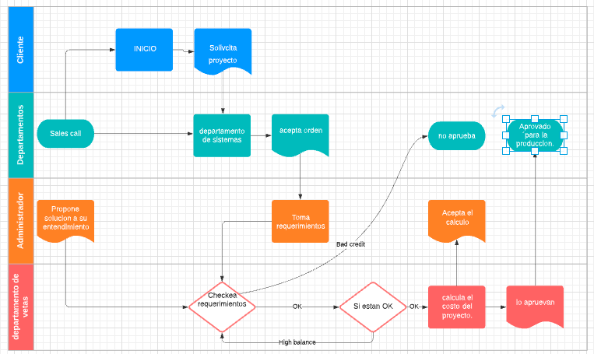

Términos de Referencia
Alcance de la solución | Se alcanzara a crear un bot para la automatización de los procesos que el cliente requiere para la agilización de los procesos de demandas que se requieran hacer además de su gestión.
Requerimientos Funcionales y criterios de aceptación y | Se pretende lograr_:  - Automatización de los procesos de demandas.  - Calculo de pagos.  - Mejorar el sistema de demandas ciudadanas.  - Generación de reportes.  - Generación de gráficos.  - Envió de notificaciones.
Requerimientos no Funcionales y de calidad | Eficiencia  - El sistema debe ser capaz de procesar N transacciones por segundo.  - Toda funcionalidad del sistema y transacción de negocio debe responder al usuario en menos de 5 segundos.  - El sistema debe ser capaz de operar adecuadamente con hasta 100.000 usuarios con sesiones concurrentes.  - Los datos modificados en la base de datos deben ser actualizados para todos los usuarios que acceden en menos de 2 segundos.  Seguridad lógica y de datos  - Los permisos de acceso al sistema podrán ser cambiados solamente por el administrador de acceso a datos.  - El nuevo sistema debe desarrollarse aplicando patrones y recomendaciones de programación que incrementen la seguridad de datos.  - Todas las comunicaciones externas entre servidores de datos, aplicación y cliente del sistema deben estar encriptadas utilizando el algoritmo RSA.  - Si se identifican ataques de seguridad o brecha del sistema, el mismo no continuará operando hasta ser desbloqueado por un administrador de seguridad.
Interesados en la solución
  Nombre/Rol/Perfil | Descripción
  Juan Carlos Perez Arteaga /Cliente | Dara el visto bueno al desarrollo del sistema
Precondiciones | Defina una lista de condiciones que deben cumplirse antes de iniciar con la solución  - Todo el equipo de desarrollo deberá tener el conocimiento para el correcto desarrollo del sistema.  - Los desarrolladores deberán contar con el equipo, herramientas y entorno de desarrollo con el que se trabajara el proyecto.  - Deberá cumplir con las estipulaciones proporcionadas por el cliente y el líder de desarrollo.  - Contar con el equipo y entorno de desarrollo a utilizar.
Requisitos Técnicos | Tipo de Desarrollo | x Web Escritorio x Móvil Servicio Web  Servicio Windows Otro:__________________
Requisitos Técnicos | Base de Datos | Oracle  SQL Server  x MySQL  x MongoDB  Otro:__________________ |  |  | Versión  _______  _______  lastest___  ultima  _______  _______
Requisitos Técnicos | Lenguaje | C#  VB  PHP  Java  x JavaScript  Otro:___________________ |  |  | Versión  _______  _______  _______  _______  ultima__  _______  _______
Viabilidad Técnica | Luego de adelantado el análisis de los requisitos y requerimientos es viable proponer una solución técnica para esta solicitud: SI (x ) NO ( )

FIRMAS DE ACEPTACIÓN:
Nombre | Dependencia | Teléfono | Firma
- FASE DE PLANEACIÓN Y GERENCIA DEL PROYECTO

Responsable |  |  |  |  | Fecha
Plan estratégico de fases del proyecto
N° | Nombre Etapa | Actividad |  | Rol Responsable |  | Fecha Inicio | Fecha Fin | Comentarios
1 | Modulo login | Desarrollo del login del sistema. |  | Jorge Alexis Alvarado Ayala. |  | 23/02/2022 | 24/02/2022
2 | Modulo para generar reportes o demandas. Y las alertas. | Generar los reportes la parte del Front |  | - |  | 24/02/2022 | 02/03/2022
3 | Consulta de reportes | Visualización de datos en el front. |  | - |  | 03/03/2022 | 04/03/2022
4 | Modulo para pago | Implementación de pasarela de pago. |  | - |  | 04/03/2022 | 10/03/2022
5 | Modulo dashboard. | Vizualizacion de datos por parte del front. |  | - |  | 11/03/2022 | 12/03/2022
6 | Testeo del sistema. |  |  | - |  | 12/03/2022 | 14/03/2022
7
Diagrama de planeación
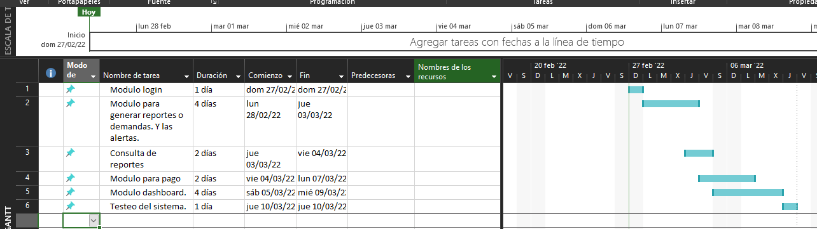

NOTA: Las fechas de planeación establecidas en este documento son aproximadas y estarán sujetas a modificaciones que surjan por control de cambios u otros factores.

FIRMAS DE ACEPTACIÓN:
Nombre | Dependencia | Teléfono | Firma
Carlos Ortega Franco |  | 5534875676

LEVANTAMIENTO DEL REQUERIMIENTO DETALLADO

Las historias de usuario deben ser independientes y debidamente identificadas; deben corresponder a una única funcionalidad y deben ser cortas y concisas
HISTORIAS DE USUARIO
Nº. |  | 001
Titulo |  | Sistema y login.
Fecha |  | 23/02/2022
Estimación |  | 1 de 10
Característica/Funcionalidad
Descripción detallada y suministrada en lenguaje natural por el usuario final, que permite identificar la necesidad puntual para una parte específica del requerimiento.
P.e.:

Quiero que el sistema me genere los reportes automáticamente, y me lleguen por medio de correo electrónico para su fácil visualización.

Razón/Resultado
Con la finalidad de…
P.e.:

Con la finalidad de controlar la eficiencia e agilizarla para tener un mejor control de nuestros reportes y de igual forma agilizar todo nuestro proceso ya que la única forma en que lo trabajamos es solo en oficina. Y con esto pretendemos llegar a mas clientes e incluso fuera de la ciudad.

Criterios de Aceptación
Nº | Titulo |  | Contexto |  |  | Evento
1... | Ingreso el cliente a la plataforma. |  | En caso de que el usuario ingrese con un correo inexistente o con una contraseña que no es la correcta, el sistema lanzara una advertencia. |  |  | Cuando el empleado intenta ingresar diligenciando en el formulario de login.
2 | Control de tiempo de respuesta |  | Registrar un tiempo superior a media hora y evidenciar que se genera una alerta de atención tardía |  |  | A partir del momento en que se efectúa el cierre del caso de atención al cliente por parte del empleado
n…
Firmas de aceptación
Nombre |  |  |  | Dependencia | Teléfono |  | Firma
Carlos Ortega Franco

HISTORIAS DE USUARIO
Nº. |  | 002
Titulo |  | Sistema y login.
Fecha |  | 23/02/2022
Estimación |  | 2 de 10
Característica/Funcionalidad
Descripción detallada y suministrada en lenguaje natural por el usuario final, que permite identificar la necesidad puntual para una parte específica del requerimiento.
P.e.:

Quiero que el sistema pueda registrar a los usuarios que deseen realizar dicha denuncia.

Razón/Resultado
Con la finalidad de…
P.e.:

Con la finalidad de tener acceso al sistema.
Criterios de Aceptación
Nº | Titulo |  | Contexto |  |  | Evento
1... | Registro de usuarios |  | En caso de que el usuario ingrese con un correo inexistente o con una contraseña que no es la correcta, el sistema lanzara una advertencia. Además debera ingresar todos los datos que el sistema le pida. |  |  | Se registrara el usuario en la base de datos.
2 | Control de tiempo de respuesta |  | Registrar un tiempo superior a media hora y evidenciar que se genera una alerta de atención tardía |  |  | A partir del momento en que se efectúa el cierre del caso de atención al cliente por parte del empleado
n…
Firmas de aceptación
Nombre |  |  |  | Dependencia | Teléfono |  | Firma
Carlos Ortega Franco

HISTORIAS DE USUARIO
Nº. |  | 003
Titulo |  | Modulo para realizar demandas.
Fecha |  | 24/02/2022
Estimación |  | 3 de 10
Característica/Funcionalidad
Quiero que pueda realizar una demanda por medio del sitio.

Razón/Resultado
Con la finalidad de…
P.e.:
Con la finalidad de hacer más rápido el proceso a la hora de realizar una demanda el sistema estará operando 24/7

Criterios de Aceptación
Nº | Titulo |  | Contexto |  |  | Evento
1... | Ingreso el cliente al apartado o sección de realizar una demanda. |  | Selección de su proceso de demanda. |  |  | Al enviar o realizar la demanda pasara a la pasarela de pago para que el cliente pague y se realice su demanda.
2 | Realización exitosa de la demanda. |  | Aviso por los medios. |  |  | Llegará una notificación al jefe para dar seguimiento a dicha demanda.
n…
Firmas de aceptación
Nombre |  |  |  | Dependencia | Teléfono |  | Firma
Carlos Ortega Franco

HISTORIAS DE USUARIO
Nº. |  | 004
Titulo |  | Modulo Pago
Fecha |  | 23/02/2022
Estimación |  | 4 de 10
Característica/Funcionalidad
Descripción detallada y suministrada en lenguaje natural por el usuario final, que permite identificar la necesidad puntual para una parte específica del requerimiento.
P.e.:

Quiero que el sistema lance un método de cobro para poder realizar la demanda.

Razón/Resultado
Con la finalidad de…
P.e.:

Con la finalidad de que todas las demandas realizadas las pague el cliente y se tenga un mejor control viendo el seguimiento y procesos de pago en el sistema.
Criterios de Aceptación
Nº | Titulo |  | Contexto |  |  | Evento
1... | El administrador o administradores del sistema. |  | Podrán ver el estatus de pago de cada cliente con respecto a la demanda. |  |  | - Aprovado  - en proceso  - No aprobado.
2
n…
Firmas de aceptación
Nombre |  |  |  | Dependencia | Teléfono |  | Firma
Carlos Ortega Franco

HISTORIAS DE USUARIO
Nº. |  | 005
Titulo |  | Dashboard
Fecha |  | 23/02/2022
Estimación |  | 5 de 10
Característica/Funcionalidad
Descripción detallada y suministrada en lenguaje natural por el usuario final, que permite identificar la necesidad puntual para una parte específica del requerimiento.
P.e.:

Quiero poder visualizar por medio de un dasboard estadísticas de lao reportes hechos por los clientes.
Así como quien realizado mayores denuncias, la zona y hora donde se reciben mas denuncias, etc.

Razón/Resultado
Con la finalidad de…
P.e.:

Con la finalidad de hacer un análisis de datos para saber en que fechas, tempo, lugar, etc- hay mas denuncias por parte de la ciudadanía.

Criterios de Aceptación
Nº | Titulo |  | Contexto |  |  | Evento
1... | Ingreso el cliente a la plataforma. |  | Vera todos los gráficos de análisis con respecto al tiempo |  |  | Se realizara un reporte.
2
n…
Firmas de aceptación
Nombre |  |  |  | Dependencia | Teléfono |  | Firma
Carlos Ortega Franco

DISEÑO DE LA ARQUITECTURA DE SOLUCION

En caso de que existan excepciones asociadas a la arquitectura de referencia se debe incluir su correspondiente justificación en las vistas que aplique.

Fecha | 25/02/2022
Vista Lógica
Se puede utilizar alguno de los siguientes diagramas UML: Diagrama de Clase, Diagrama de Comunicación, Diagrama de Secuencia.
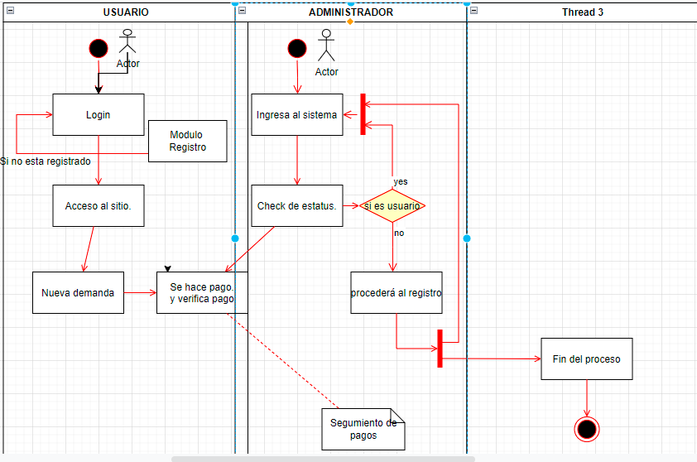

Si utiliza convenciones para diagramas Ad hoc, por favor describirlas aquí
Vista de Implementación
Se puede utilizar alguno de los siguientes diagramas UML: Diagrama de componentes o diagrama de Paquetes.
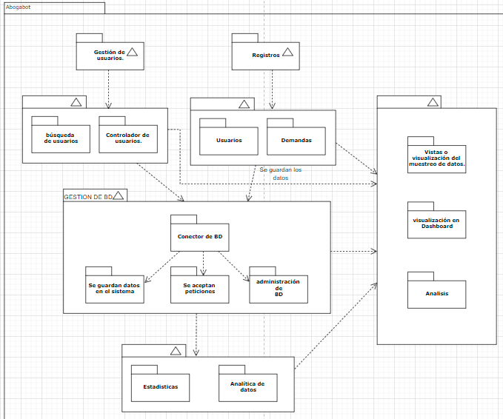

Si utiliza convenciones para diagramas Ad hoc, por favor describirlas aquí
Vista de Proceso
Se puede utilizar alguno de los siguientes diagramas UML: Diagrama de actividades o de flujo
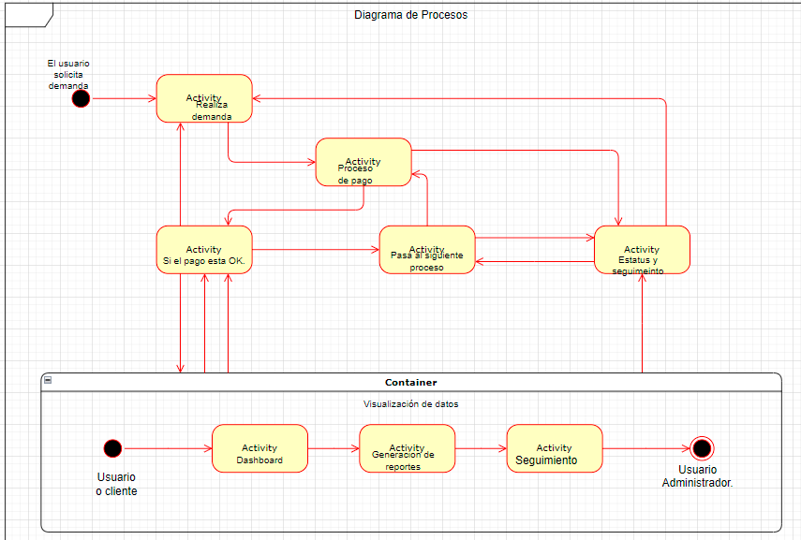

Si utiliza convenciones para diagramas Ad hoc, por favor describirlas aquí
Vista de Física
Se puede utilizar el diagrama UML de despliegue.
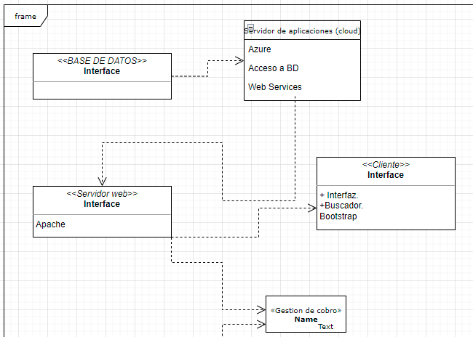

Si utiliza convenciones para diagramas Ad hoc, por favor describirlas aquí
Prototipos de interfaces de usuario
Mockups o Bocetos de interfaces graficas para Front-End.

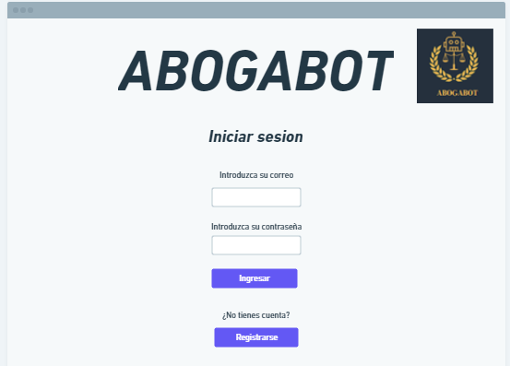
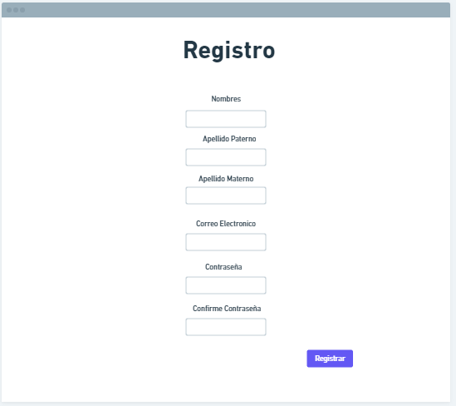
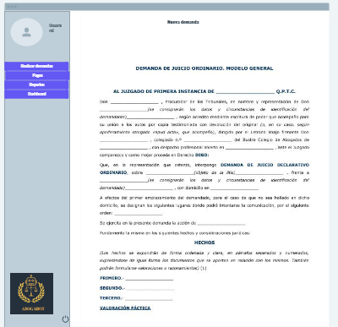
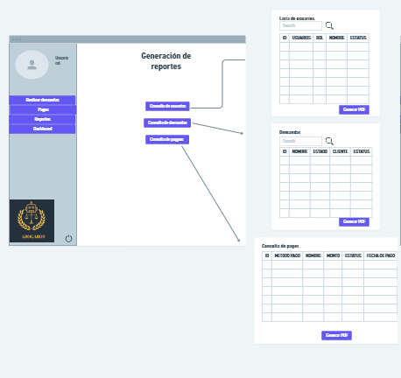
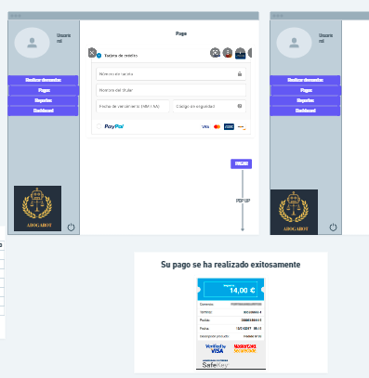

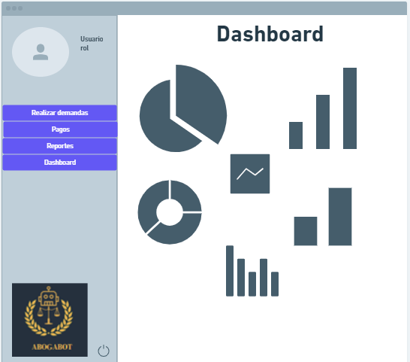
Link de visualizacion:
https://whimsical.com/abogabot-LPHhfdU1QgU5jKYiLp9215

Si utiliza convenciones para diagramas Ad hoc, por favor describirlas aquí
Firmas de aceptación
Nombre |  | Dependencia | Teléfono |  | Firma
Carlos Ortega Franco

Nota: En caso de considerar limitado el uso de UML, es posible utilizar diagramas Ad Hoc.

